01/07/2019

3a) Dati 3 punti di interpolazione, definire i polinomi fondamentali di Lagrange e l'espressione del polinomio interpolante in forma di Lagrange.

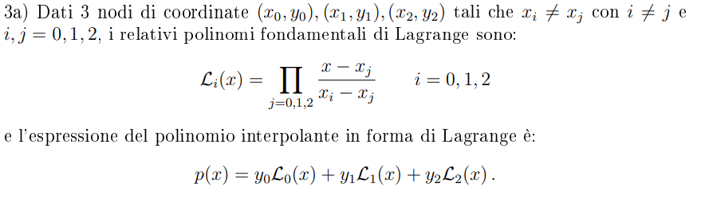

Dati 3 punti di coordinate

| x | 0:05 | 1 | 1:5 |
| --- | --- | --- | --- |
| y | -1:997500520789933 ∗ 10 | -5:403023058681398 ∗ 10-1 | -4:715813444513527 ∗ 10-2 |

implementare in Matlab il polinomio interpolante in forma di Lagrange e farne il

graco nell'intervallo [0:05; 1:5] evidenziando i punti di interpolazione.

09/09/2019

**3a) Descrivere la formula del punto medio semplice per approssimare un integrale definito.**

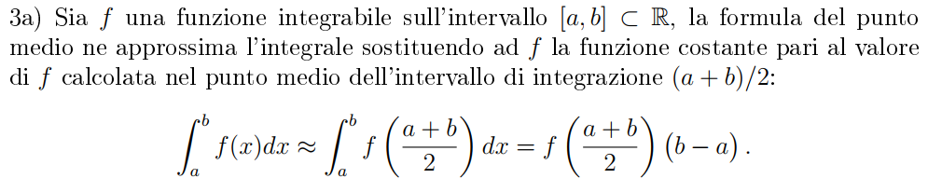

15/07/2019

3. 3a) Descrivere la formula dei trapezi semplice per approssimare un integrale definito.

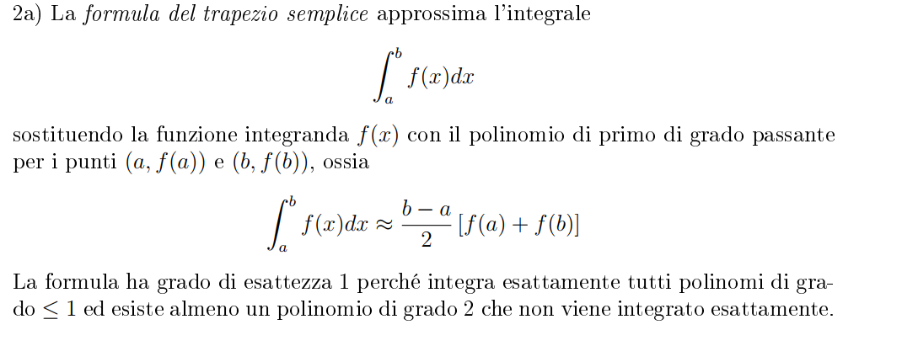

17/01/2020

3a) Fare il graco, nell'intervallo (0; 2), delle funzioni:

r(s) := 2s z(s) := sqrt(s^2 + 1) :

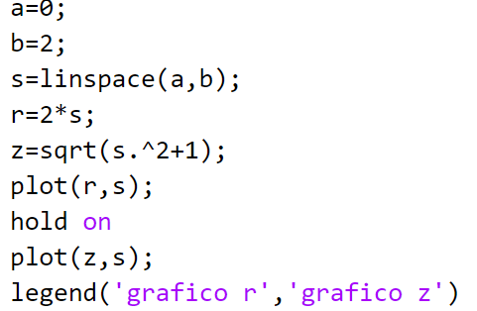

3b) Calcolare un'approssimazione dell'intersezione delle due curve con funzioni della

libreria Matlab. Rappresentare sul grafico.

root=fzero(@(s) f(s),s0)

plot(root,r(root),'*r')

3c) Data una funzione f : (a; b) ! R non lineare, descrivere il metodo delle corde per

la ricerca di una radice α 2 (a; b), ossia tale che f(α) = 0.

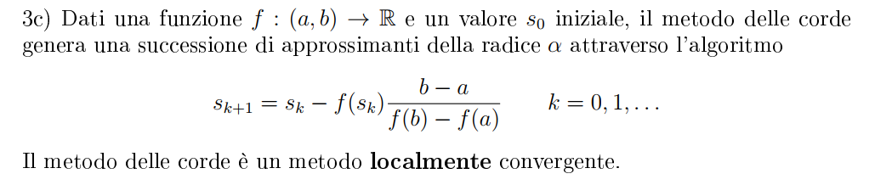

3d) Calcolare l'intersezione al punto 3b) con il metodo delle corde a partire dal punto

iniziale s0 = 1 e test di arresto basato sul controllo del residuo con tolleranza pari a

10-10.

3e) Costruire una tabella di tre colonne con: numero di iterazione, valore dell'approssimazione e valore del residuo ad ogni iterazione del metodo delle corde.

**[[1:nit_chord]' x_chord abs(f(x_chord))]**